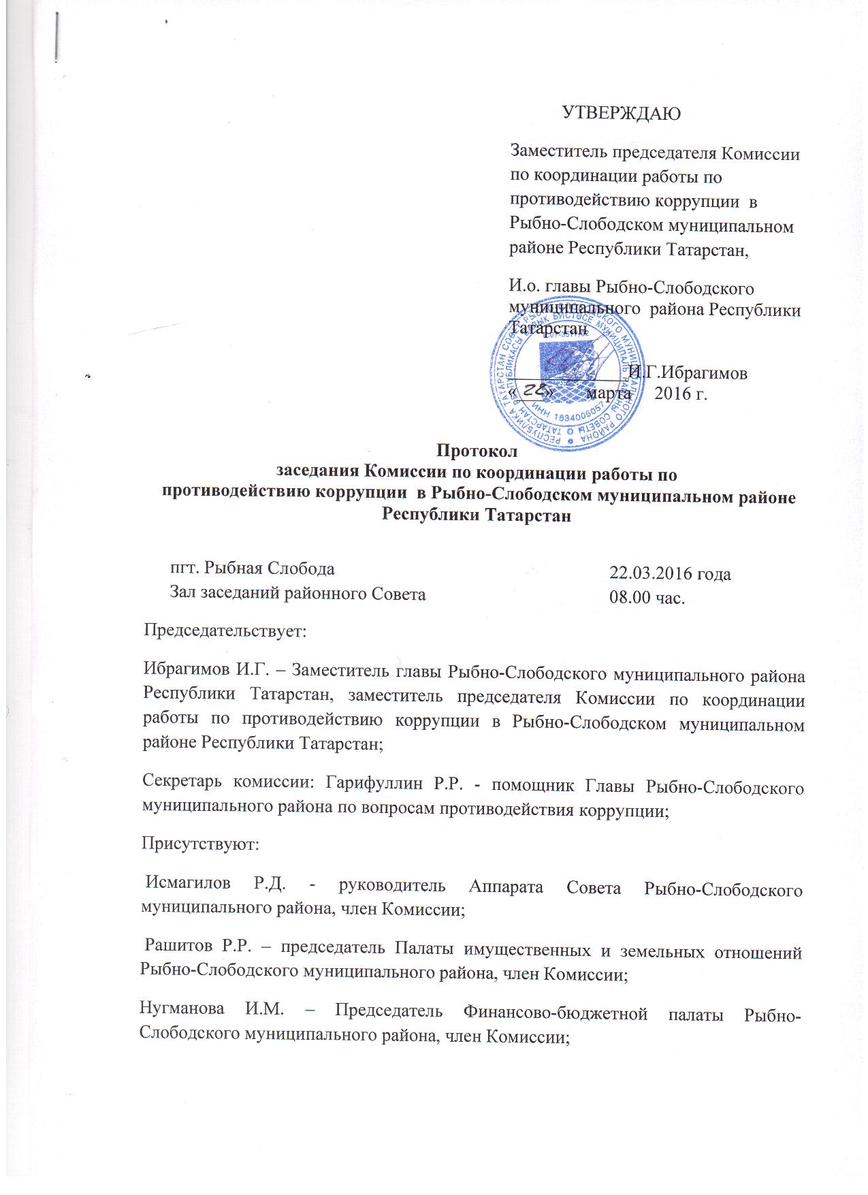
Фатихов М.Х. – директор филиала – главный редактор редакции газеты «Сельские горизонты» («Авыл офыклары») ОАО «Татмедиа», член Комиссии;
Гарифуллина Р.А. – председатель Женского Совета Рыбно-Слободского муниципального района, директор ГУ «Центр занятости населения» Рыбно-Слободского муниципального района, член Комиссии;
Малакаева В.И. – председатель координационного Совета профсоюзов Рыбно-Слободского муниципального района, член Комиссии;
Хабибуллин Р.Х. – агент по развитию предпринимательства в Рыбно-Слободском муниципальном районе, член Комиссии;
Маннанов М.Г. – начальник МКУ «Отдел по молодежной политике, спорту и туризму Исполнительного комитета Рыбно-Слободского муниципального района», член Комиссии;
Садиков И.М. – начальник МКУ «Отдел образования» Рыбно-Слободского муниципального района, член Комиссии;
Мустафин Н.Ф. – начальник отдела МВД России по Рыбно-Слободскому району, член Комиссии.
Бадрутдинов А.Ф.- Председатель Контрольно-счетной палаты Рыбно-Слободского муниципального района, член Комиссии.
Тухватуллин В.Ю. – общественный помощник Уполномоченного по правам человека в Республике Татарстан, директор ГАОУ СПО «Рыбно-Слободский агротехнический колледж»
Китаев М.Р.- главный врач ГАУЗ «Рыбно-Слободская ЦРБ»
Кадырова Р.Ф. – председатель Совета ветеранов (пенсионеров) Рыбно-Слободского муниципального района.
Отсутствующих членов комиссии нет.
Приглашенные:
Шакирзянов Р.Р. – прокурор Рыбно-Слободского района;
Замалиев Р.Р. – начальник юридического отдела Аппарата Совета Рыбно-Слободского муниципального района;
Гайнутдинова Т.В. – ведущий специалист отдела СА и ЖКХ Исполнительного комитета Рыбно-Слободского муниципального района;
Гатиятов Д.Х.- начальник отдела территориального развития Исполнительного комитета Рыбно-Слободского муниципального района;
Багаутдинова Г.М.- Начальник отдела по опеке и попечительству Исполнительного комитета Рыбно-Слободского муниципального района
Хасанов Р.Н. - начальник отдела строительства, архитектуры и ЖКХ Исполнительного комитета Рыбно - Слободского муниципального района;
Шарафиев Р.Р. – директор службы муниципального заказа Рыбно-Слободского муниципального района.
Замалиев К.К. – Главаь Анатышского сельского поселения;
Нуртдинова А.М. – Глава Балыклы-Чукаевского сельского поселения;
Мухаметзянов Р.М. – Глава Биектауского сельского поселения;
Садриев Ф.А. – Глава Большеелгинского сельского поселения;
Мифтахов И.З. – Глава Большемашлякского сельского поселения;
Сунгатуллин Р.Р. – Глава Большесалтанского сельского поселения;
Ананьев И.С. – Глава Козяково-Челнинского сельского поселения;
Колчанов В.В. – Глава Корноуховского сельского поселения;
Бадрутдинов А.М.- Глава Кукеевского сельского поселения;
Егоров А.И. – Глава Масловского сельского поселения;
Дмитриев А.Н. – Глава Нижнетимерлекского сельского поселения;
Хазиев В.Х. – Глава Русско-Ошнякского сельского поселения;
Валиев М.М. - руководитель Исполнительного комитета Рыбно-Слободского городского поселения;
Багаутдинов Р.Н. – Глава Шетнево-Тулушского сельского поселения;
Назипов Р.Г. – Глава Кутлу-Букашского сельского поселения;
Ананьев И.С. – Глава Козяково-Челнинского сельского поселения;
Колчанов В.В. – Глава Корноуховского сельского поселения;
Сафин И.Н. – Глава Шеморбашского сельского поселения;
Гараев Ф.Г. – Глава Урахчинского сельского поселения.
Махмутов Ш.А.-Глава Шумковского СП
Гатиятов Х.Х.- Глава Юлсубинского СП
Повестка дня:
1. Отчет о реализации мер антикоррупционной политики в Рыбно-Слободском муниципальном районе Республики Татарстан в 2015 году
2. Об организации работы по предупреждению коррупционных правонарушений в ходе поставки на учет и выделения жилья по всем видам программ, действующих в Рыбно-Слободском муниципальном районе.

3. О работе средств массовой информации по антикоррупционной пропаганде, укреплению доверия к власти и повышению ее авторитета.
4. Противодействие коррупции в сфере малого и среднего предпринимательства в Рыбно-Слободском муниципальном районе.
5. О результатах посещения жилых помещений граждан, находящихся под опекой или попечительством. Об исполнении обязательств, принятых опекунами перед подопечными в 2015 году.

По первому вопросу
1.Слушали: Гарифуллина Радика Рашитовича – помощник Главы Рыбно-Слободского муниципального района по вопросам противодействия коррупции
Доклад прилагается

По второму вопросу
2.Слушали: Гайнутдинову Татьяну Викторовну – ведущий специалист отдела СА и ЖКХ Исполнительного комитета Рыбно-Слободского муниципального района;
Доклад прилагается

По третьему вопросу
3. Слушали: Фатихова Минневазиха Хазиповича – директор филиала-главный редактор газеты «Сельские горизонты» («Авыл Офыклары») АО «Татмедиа» ;
Доклад прилагается.

По четвертому вопросу
4. Слушали: Гатиятова Делюса харисовича – начальник отдела территориального развития Исполнительного комитета Рыбно-Слободского муниципального района.
Доклад прилагается

По пятому вопросу
5. Слушали: Багаутдинову Гузалию Мансуровну- Начальник отдела по опеке и попечительству Исполнительного комитета Рыбно-Слободского муниципального района
Доклад прилагается.
Решили:
1.По первому вопросу Информацию помощника Главы Рыбно-Слободского муниципального района по вопросам противодействия коррупции Гарифуллина Р.Р. принять к сведению.
1.1.Помощнику Главы Рыбно-Слободского муниципального района по вопросам противодействия коррупции проводить совместные мероприятия по выявлению нарушения законодательства с палатой имущественных и земельных отношений в части самовольного строительства на землях сельскохозяйственного назначения, землях лесного фонда и водоохранных зонах. (срок исполнения до 1 июня 2016 года);
1.2. Помощнику Главы Рыбно-Слободского муниципального района совместно с контрольно-счетной палатой проводить проверки целевого и эффективного расходования бюджетных средств организациями и предприятиями района. Срок исполнения - постоянно ;
1.2. Помощнику Главы Рыбно-Слободского муниципального района по вопросам противодействия коррупции активизировать работу со средствами массовой информации срок исполнения- постоянно .
2. По второму вопросу Информацию ведущего специалиста отдела строительства, архитектуры и ЖКХ Исполнительного комитета Рыбно-Слободского муниципального района Гайнутдиновой Т.В. принять к сведению.
2.1. Взять на контроль ведение списков и учет граждан, нуждающихся в улучшении жилищных условий. Исключить факты улучшение жилищных условий и выделения субсидий на строительство вне очереди. Срок исполнения- постоянно
2.2. Принять меры по обеспечению жильем многодетных семей, нуждающихся в улучшении жилищных условий, детей-сирот и детей, оставшихся без попечения родителей, а также лиц из числа детей-сирот и детей, оставшихся без попечения родителей. (Ответственный Руководитель РИК Хабибуллин Р.Х. Срок исполнения-постоянно)
3.1. По третьему вопросу Информацию директора филиала-главного редактора районной газеты «Сельские горизонты» ОАО «Татмедиа» Фатихова М.Х. принять к сведению
3.2. Освещать в районной газете все заседания Комиссии по координации работы по противодействию коррупции Рыбно-Слободского муниципального района. Срок исполнения –постоянно;
3.2. Помощнику Главы Рыбно-Слободского муниципального района по вопросам противодействия коррупции своевременно представлять материалы в районную газету по итогам заседаний Комиссии, результатов социально-экономического мониторинга проводимый Комитетом по социально экономическому мониторингу, результаты опроса населения района о коррупции; Срок исполнения-постоянно.
4. По четвертому вопросу Информацию начальника отдела территориального развития Исполнительного комитета Рыбно-Слободского района принять Гатиятова Д.Х. к сведению;
4.1. Не допускать внеплановых проверок финансово-хозяйственной деятельности малого и среднего предпринимательства; срок исполнения –постоянно;
4.2. Не допускать административно-бюрократические препоны в деятельности малого и среднего предпринимательства; срок исполнения -постоянно
5. По пятому вопросу информацию начальника отдела по опеке и попечительству Исполнительного комитета Рыбно-Слободского муниципального района Багаутдиновой Г.М. принять к сведению.
5.1. Рекомендовать отделу опеки и попечительства продолжить работу по обеспечению опекунами и попечителями прав и законных интересов подопечных, обеспечения сохранности их имущества ; Срок исполнения-постоянно;
5.2. Продолжить посещение жилых помещений, граждан находящихся под опекой и попечительством в целях выявления нарушений жилищно-бытовых условий подопечных . Срок исполнения -постоянно

Секретарь Комиссии Гарифуллин Р.Р.

